**Редактор проходимостей для игры лабиринт**

Основная задача редактора – подготовка нового уровня для игры (составление зон проходимости, начальные позиции мышей, позиция сыра)

1. Запускаем MapRedactor.swf . (если необходимо скомпилировать эту swf , в исходниках игры устанавливаем основным классом MapRedactor.as и компилируем)
2. Заполняем 3 поля (размер ячейки, количество строк, количество столбцов)

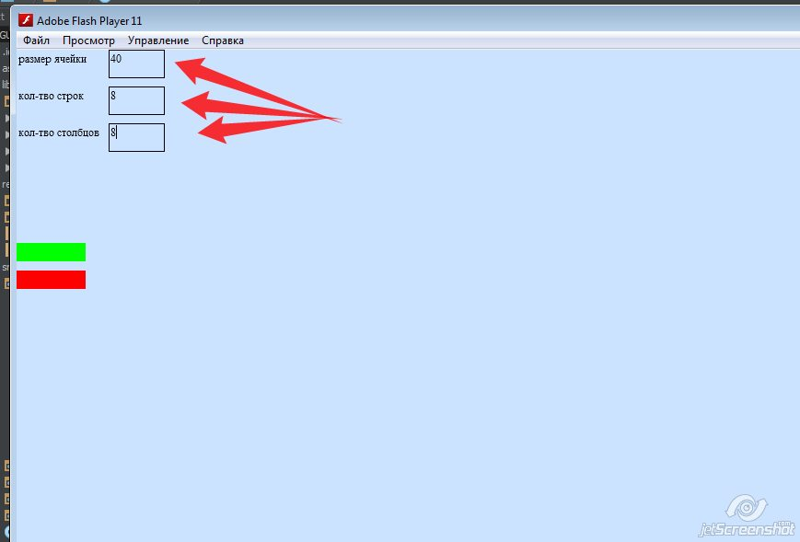

и нажимаем зеленую кнопку.

1. В появившемся поле устанавливаем стенки (один клик по белой области устанавливает стенку, повторный клик убирает. Для более быстрого заполнения можно использовать Shift – зажимаем клавишу, кликаем на одну стенку , затем на вторую и строиться сразу несколько стенок)

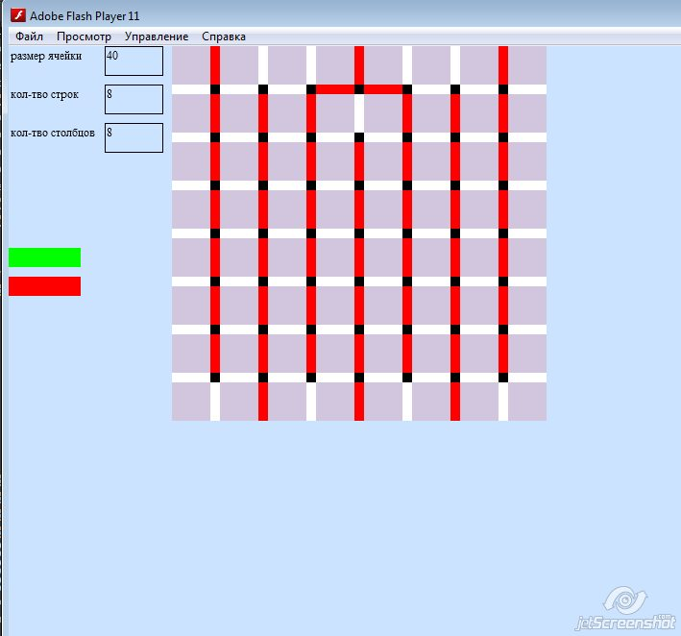

1. После того как стенки построены, устанавливаем начальные позиции для мышей и сыра. Тут необходимо сделать последовательных 4 клика по ячейкам ( 1 клик место появления нашего мышенка, 2 клик – место противника , 3 и 4 – ячейки между которыми будет лежать сыр)

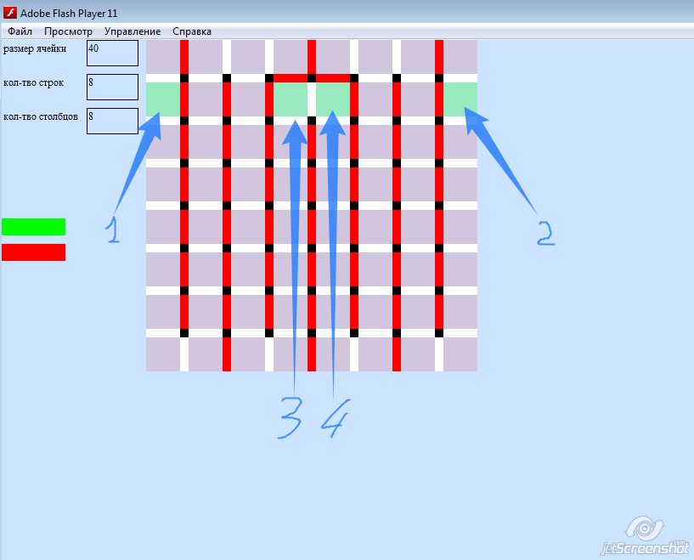

1. После установки позиций нажимаем красную клавишу. Откроется окно для сохранения файла. Даем название файлу и сохраняем. В сохранившемся файле находиться “json” с настройками для уровня. Открываем файл текстовым редактором (например блокнот, Nodepade и т.д). из приведённого ниже описания игры ***(для настройки maps) ,смотрим какие поля нам нужны для карты и копируем данные из этих полей.***

**Настройка игры “Лабиринт” :**

**rotationTime –** задержка времени перед поворотом (указывается в миллисекундах)

**lifeCount** – количество жизней у игрока

**levels**

**level id** - id уровня

**level rotationCount**  - количество вращений лабиринта для этого уровня

**mapIndex –** idдля группы карт (по тз есть разные группы карт для разных уровней)

**mapGroups**

**group id** - id группы

**maps** – список картинок лабиринтов (через запятую), под такими же именами в архиве для игры лежат картинки карт (game \ tunes)

**maps**

**map id –** id карты

**map name-** имя карты(должно соответствовать одному из имен из массива **maps** из **mapGroups**)

**position first-** из редактора, поле **"itemPositionFirst":** (два числа, через запятую)

**position second-** из редактора, поле **"itemPositionSecond":** (два числа, через запятую)

**herou position-** из редактора ,поле **"herouPosition":** (два числа, через запятую)

**enemy mouse position-** из редактора, поле **"enemyPosition":** (два числа, через запятую)

**rows-** из редактора, поле **“rows”:**

**columns-** из редактора, поле **"colums":**

**gameField-** из редактора, поле **"field":** (набор чисел через запятую между квадратными скопками , например : "field":[**0,1,0,0,0,0,0,1,0,0,0,0,0,1,0,0,1,0,1,0,1,1,1,1,1,0,1,0,1,0,0,1,0,1,0,1,0,0,0,1,0,1,0,1,0,0,1,0,1,0,1,0,1,0,1,0,1,0,1,0,0,1,0,1,0,1,0,1,0,1,0,1,0,1,0,0,1,0,1,0,1,0,1,0,1,0,1,0,1,0,0,1,0,1,0,1,0,1,0,1,0,1,0,1,0,0,1,0,1,0,1,0,1,0,1,0,1,0,1,0,0,1,0,1,0,1,0,1,0,1,0,1,0,1,0,0,1,0,1,0,1,0,1,0,1,0,1,0,1,0,0,1,0,1,0,1,0,1,0,1,0,1,0,1,0,0,1,0,1,0,1,0,1,0,1,0,1,0,1,0,0,1,0,1,0,1,0,1,0,1,0,1,0,1,0,0,1,0,1,0,1,0,1,0,1,0,1,0,1,0,0,0,0,1,0,0,0,1,0,0,0,1,0,0,0**])